استقلال  خپلواکی

[www.esteqlaal.net](file:///C:\Users\Hamid\Desktop\www.esteqlaal.net)

منبع خبر مهم: بی بی سی ۱۴ اپریل، ۲۰۲۵

ترامپ «وضعیت حفاظت موقت» هزاران افغان‌ را لغو می ‌کند

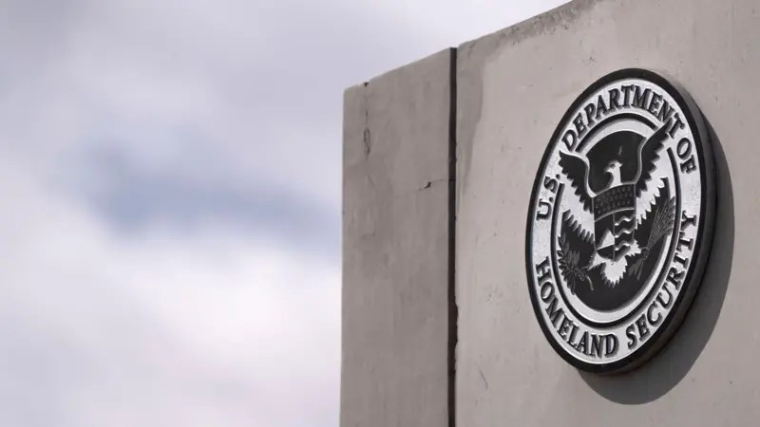

توضیح تصویر، تصویری از سر در اداره امنیت داخلی امریکا

۲۳ حمل۱۴۰۴ - ۱۲ اپریل ۲۰۲۵

وزارت امنیت داخلی ایالات متحده امریکا اعلام کرده است که هزاران شهروند افغانستان و کامرون، «وضعیت حفاظتی موقت» خود را که از دست خواهند داد. بر اساس این قانون دولت امریکا نمی ‌توانست شهروندان این کشورها را اخراج کند.

دولت امریکا در بیانیه ‌ای رسمی اعلام کرد کریستی نئوم، وزیر امنیت داخلی امریکا به این نتیجه رسیده‌ که شرایط کنونی در افغانستان و کامرون دیگر مستحق بهره‌ مندی از حمایت ‌های مهاجرتی ایالات متحده نیست.

بر اساس این تصمیم، حدود ۱۴۶۰۰ شهروند افغان که پیش‌تر واجد شرایط دریافت وضعیت حفاظتی موقت بودند، این حمایت را در ماه مه از دست خواهند داد.

حدود ۷۹۰۰ کامرونی نیز در ماه جون با لغو این وضعیت روبه‌رو خواهند شد.

وضعیت حفاظتی موقت به شهروندان کشورهایی اعطا می‌شود که به دلیل جنگ، ناآرامی‌های داخلی یا بلایای طبیعی، بازگشت به وطن برای آنها نا امن و خطرناک تلقی می‌شود